2024年度
盐边钒钛产业开发区管理委员会单位决算公开编制说 明

目 录

公开时间：2025年10月28日

第一部分 单位概况...................................................................3
一、主要职责.....................................................................3
二、机构设置.......................................................................4
第二部分 2024年度部门决算情况说明...................................4
一、收入支出决算总体情况说明.......................................4
二、收入决算情况说明.......................................................5
三、支出决算情况说明 .....................................................6
四、财政拨款收入支出决算总体情况说明.......................7
五、一般公共预算财政拨款支出决算情况说明...............8
六、一般公共预算财政拨款基本支出决算情况说明.....12
七、财政拨款“三公”经费支出决算情况说明...............13
八、政府性基金预算支出决算情况说明.........................14
九、国有资本经营预算支出决算情况说明.....................14
十、其他重要事项的情况说明.........................................14
第三部分 名词解释.................................................................19
第四部分 附件.........................................................................23
第五部分 附表.........................................................................24
一、收入支出决算总表.....................................................24
二、收入决算表.................................................................24
三、支出决算表.................................................................24
四、财政拨款收入支出决算总表.....................................24
五、财政拨款支出决算明细表.........................................24
六、一般公共预算财政拨款支出决算表.........................24
七、一般公共预算财政拨款支出决算明细表.................24
八、一般公共预算财政拨款基本支出决算明细表.........24
九、一般公共预算财政拨款项目支出决算表.................24
十、政府性基金预算财政拨款收入支出决算表.............24
十一、国有资本经营预算财政拨款收入支出决算表.....24
十二、国有资本经营预算财政拨款支出决算表.............24
十三、财政拨款“三公”经费支出决算表.........................24

第一部分 单位概况
一、主要职责
（一）、负责机关和所属事业单位财政预算、决算的编制和管理工作；负责组织协调税收、非税收入征管和税收政策的落实工作；负责项目纪检监察、审计等工作；负责劳动服务和劳动纠纷调剂等工作；负责党建、意识形态、党风廉政建设、精神文明建设、群团、统一战线等相关工作。

（二）、负责项目建设的方案、初步设计、施工图设计、概算及预结算管理；负责管理区域内自然资源综合开发利用和国土空间生态修复，组织实施最严格的耕地保护制度；负责地质灾害防治及矿产资源管理等工作；负责宣传贯彻落实国家、省、市征地拆迁安置补偿法律、法规和相关政策；负责园林绿化、市政基础设施管护。

（三）、负责建设项目的统筹管理，负责建设手续办理的“一站式”服务工作；负责编制开发区产业项目征地拆迁工作计划、实施方案和资金计划；负责产业项目的协调服务、推进等工作；负责开发区营商环境和社会信用体系建设；负责经济管理、固定资产投资等相关工作。

（四）、负责安全生产（含危险化学品安全）的综合监督管理、配合做好职业健康工作；负责环境保护法律法规政策宣传，指导辖区内企业事业单位落实环境保护法律法规和政策措施；负责辖区内环境隐患的排查和治理，实施网格化管理。

二、机构设置

钒钛产业开发区党工委（管委会）设综合办公室、自然资源和建设局、经济运行和政务服务局、应急管理局等4个内设机构。下属事业单位盐边钒钛产业开发区服务中心内设招商引资股、用地协调股、产前服务股。

第二部分 2024年度部门决算情况说明

一、收入支出决算总体情况说明

2024年度收入、支出总计均为12451.71万元。与2023年度相比，收入、支出总计各减少23756.9万元，下降65.61%。主要变动原因是减少了盐边钒钛产业开发区钛材加工园基础设施建设项目二期工程项目款。

二、收入决算情况说明

2024年度本年收入合计12388.27万元，其中：一般公共预算财政拨款收入2452.43万元，占19.8%；政府性基金预算财政拨款收入9935.84万元，占80.2%；国有资本经营预算财政拨款收入0万元，占0%；上级补助收入0万元，占0%；事业收入0万元，占0%；经营收入0万元，占0%；附属单位上缴收入0万元，占0%；其他收入0万元，占0%。

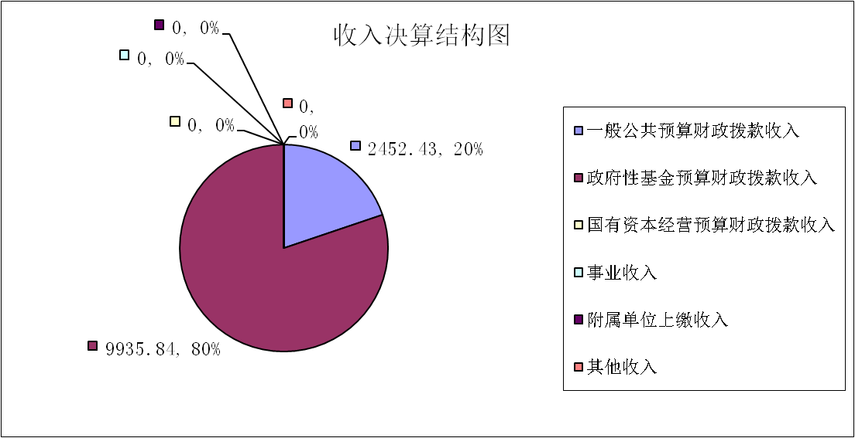

三、支出决算情况说明

2024年度本年支出合计12451.71万元，其中：基本支出486.27万元，占3.9%；项目支出11965.44万元，占96.1%；上缴上级支出0万元，占0%；经营支出0万元，占0%；对附属单位补助支出0万元，占0%。

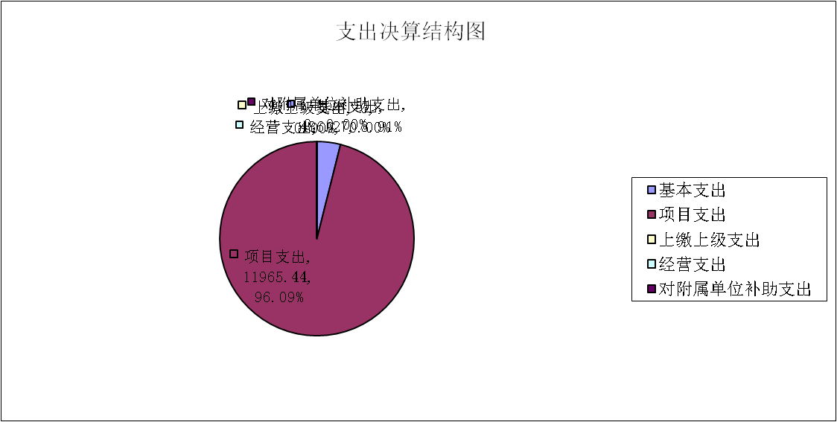

四、财政拨款收入支出决算总体情况说明

2024年度财政拨款收入、支出总计均为12451.71万元。与2023年度相比，财政拨款收入总计、支出总计各减少23756.9万元，下降65.61%。主要变动原因是减少了盐边钒钛产业开发区钛材加工园基础设施建设项目二期工程项目款

五、一般公共预算财政拨款支出决算情况说明

（一）一般公共预算财政拨款支出决算总体情况
2024年度一般公共预算财政拨款支出2515.87万元，占本年支出合计的20.21%。与2023年度相比，一般公共预算财政拨款支出增加107.26万元，增长4.45%。主要变动原因是增加了人员经费等支出。

（二）一般公共预算财政拨款支出决算结构情况
2024年度一般公共预算财政拨款支出2515.87万元，主要用于以下方面：一般公共服务支出2165.6万元，占86.08%；教育支出0万元，占0%；科学技术支出0万元，占0%；文化旅游体育与传媒支出0万元，占0%；社会保障和就业支出67.04万元，占13%；卫生健康支出37.89万元，占1.51%；节能环保支出67.95万元，占2.7%；农林水支出70万元，占2.78%；交通运输支出8.8万元，占0.35%；资源勘探工业信息等支出63.44万元，占2.52%；住房保障支出35.15万元，占1.4%。

（三）一般公共预算财政拨款支出决算具体情况
2024年度一般公共预算财政拨款支出决算数为2515.87万元，完成预算100%。其中：
1.一般公共服务（类）政府办公厅（室）及相关机构事务（款）行政运行（项）：支出决算为154.74万元，完成预算100%，决算数与预算数持平。
2.一般公共服务（类）政府办公厅（室 ）及相关机构事务（款）事业运行（项）：支出决算为191.44万元，完成预算100%，决算数与预算数持平。
3.一般公共服务（类）政府办公厅（室）及相关机构事务（款）其他政府办公厅（室）及相关机构事务支出（项）：支出决算为1819.41万元，完成预算100%，决算数与预算数持平。
4.社会保障和就业支出（类）行政事业单位养老支出（款）行政单位离退休（项）: 支出决算为16.22万元，完成预算100%，决算数与预算数持平。
5.社会保障和就业支出（类）行政事业单位养老支出（款）事业单位离退休（项）：支出决算为1.89万元，完成100%，决算数与预算数持平。
6.社会保障和就业支出（类）行政事业单位养老支出（款）机关事业单位养老保险缴费支出（项）：支出决算为40.09万元，完成100%，决算数与预算数持平。
7.社会保障和就业支出（类）行政事业单位养老支出（款）机关事业单位职业年金缴费支出（项）：支出决算为6.76万元，完成100%，决算数与预算数持平。
8.社会保障和就业支出（类）抚恤（款）伤残抚恤（项）：支出决算为2.09万元，完成100%，决算数与预算数持平。
9.卫生健康支出（类）行政事业单位医疗（款）行政单位医疗（项）:支出决算为9.96万元，完成预算100%，决算数与预算数持平。
10.卫生健康支出（类）行政事业单位医疗（款）事业单位医疗（项）:支出决算为13.32万元，完成预算100%，决算数与预算数持平。
11.卫生健康支出（类）行政事业单位医疗（款）公务员医疗补助（项）:支出决算为0.99万元，完成预算100%，决算数与预算数持平。
12.卫生健康支出（类）行政事业单位医疗（款）其他行政事业单位医疗支出（项）:支出决算为13.63万元，完成预算100%，决算数与预算数持平。
13.节能环保（支出类）污染防治（款）其他污染防治支出（项）：支出决算为67.95万元，完成预算100%，决算数与预算数持平。
14.农林水支出（类）其他农林水支出（款）其他节农林水支出（项）：支出决算为70万元，完成预算100%，决算数与预算数持平。
15.交通运输支出（类）公路水路运输（款）公路建设（项）：支出决算数8.8万元，完成预算100%，决算数与预算数持平。
16.资源勘探工业信息等支出（类）支持中小企业发展和管理支出（款）中小企业发展专项（项）：支出决算数63.44万元，完成预算100%，决算数与预算数持平。
17.住房保障（类）住房改革支出（款）住房公积金（项）：支出决算为35.15万元，完成预算100%，决算数与预算数持平。

六、一般公共预算财政拨款基本支出决算情况说明
2024年度一般公共预算财政拨款基本支出486.27万元，其中：
人员经费431.56万元，主要包括：基本工资、津贴补贴、奖金、绩效工资、机关事业单位基本养老保险缴费、职业年金缴费、职工基本医疗保险缴费、公务员医疗补助缴费、其他社会保障缴费、住房公积金、医疗费、其他工资福利支出、抚恤金、生活补助、医疗费补助支出等。
公用经费33.29万元，主要包括：办公费、水费、电费、邮电费、差旅费、维修（护）费、会议费、劳务费、工会经费、福利费、其他交通费用支出等。

七、财政拨款“三公”经费支出决算情况说明

（一）“三公”经费财政拨款支出决算总体情况说明
2024年度“三公”经费财政拨款支出决算为0万元，完成预算100%，与上年度持平。

（二）“三公”经费财政拨款支出决算具体情况说明
2024年度“三公”经费财政拨款支出决算中，因公出国（境）费支出决算0万元，占0%；公务用车购置及运行维护费支出决算0万元，占0%；公务接待费支出决算0万元，占0%。具体情况如下：
1.因公出国（境）经费支出0万元，完成预算100%。全年安排因公出国（境）团组0次，出国（境）0人。因公出国（境）支出决算与2023持平。
2024年度无因公出国（境）情况产生。
2.公务用车购置及运行维护费支出0万元，完成预算100%。公务用车购置及运行维护费支出决算与2023年度持平。
其中：公务用车购置支出0万元。全年按规定更新购置公务用车0辆，其中：轿车0辆、金额0万元，越野车0辆、金额0万元，载客汽车0辆、金额0万元。截至2024年12月31日，单位共有公务用车0辆，其中：轿车0辆、越野车0辆、载客汽车0辆。
公务用车运行维护费支出0万元。
3.公务接待费支出0万元，完成预算100%。公务接待费支出决算与2023年度持平。其中：
国内公务接待支出0万元。
外事接待支出0万元。

八、政府性基金预算支出决算情况说明
2024年度政府性基金预算财政拨款支出9935.84万元，占本年支出合计的79.8%。与2023年度相比，政府性基金预算财政拨款支出减少23564.16万元，下降70.31%。主要变动原因是减少了边钒钛产业开发区钛材加工园基础设施建设项目二期工程费用。

九、国有资本经营预算支出决算情况说明
2024年度国有资本经营预算财政拨款支出0万元，占本年支出合计的0%。与2023年度相比持平。

十、其他重要事项的情况说明

（一）机关运行经费支出情况
2024年度，盐边钒钛产业开发区管理委员会机关运行经费支出33.29万元，比2023年度减少0.42万元，下降1.25%。主要原因是落实过紧日子要求，厉行节约，从严控制和压缩经费支出。

（二）政府采购支出情况
2024年度，盐边钒钛产业开发区管理委员会政府采购支出总额1.18万元，其中：政府采购货物支出1.18万元、政府采购工程支出0万元、政府采购服务支出0万元。主要用于购置4台电脑。授予中小企业合同金额0万元，占政府采购支出总额的0%，其中：授予小微企业合同金额1.18万元，占政府采购支出总额的100%。

（三）国有资产占有使用情况
截至2024年12月31日，盐边钒钛产业开发区管理委员会共有车辆0辆，其中：主要负责人用车0辆、机要通信用车0辆、应急保障用车0辆、其他用车0辆0。单价100万元（含）以上设备（不含车辆）0台（套）。

（四）预算绩效管理情况
根据预算绩效管理要求，盐边钒钛产业开发区管理委员会在2024年度预算编制阶段，组织对园区发展建设专项经费等14个项目开展了预算事前绩效评估，对园区发展建设专项经费等14个项目编制了绩效目标，预算执行过程中，对7个项目开展绩效监控。
组织对2024年度一般公共预算、政府性基金预算、国有资本经营预算、社会保险基金预算以及资本资产、债券资金等全面开展绩效自评，形成盐边钒钛产业开发区管理委员会部门整体（含部门预算项目）绩效自评报告、攀枝花钒钛化工业园区（安宁片区）总体规划及规划环评报告等专项预算项目绩效自评报告，其中，盐边钒钛产业开发区管理委员会部门整体（含部门预算项目）绩效自评得分为95分，绩效自评综述：根据年初绩效目标，参照经费管理使用要求和相应项目实施方案要求，围绕预算编制、预算执行、支出绩效三个方面进行了认真自评，自评结果所有资金做到专款专用，投入到位，发挥效益，项目完成较好。园区发展建设专项经费专项预算项目绩效自评得分为96分，绩效自评综述：项目资金主要用于推进各项目开展前期工作，建设以及落地，促进全县经济发展，项目完成较好；美利林和四川天钒科技施工用电项目专项预算项目绩效自评得分为95分，绩效自评综述：项目资金主要用于开展盐边县安宁工业园区美利林及四川天钒公司临时施工用电工程，以解决项目进场施工用电需求，项目完成较好；化工园区争创D级专项专项预算项目绩效自评得分为94分，绩效自评综述：该资金主要用于该资金主要用于由钒钛高新区管委会牵头，开展化工园实训基地建设、区域性地震安全评价、园区整体性安全风险评估等，项目完成较好；办公设备购置费专项预算项目绩效自评得分为96分，绩效自评综述：项目资金主要用于单位新购置电脑，项目完成较好；攀枝花钒钛园区安宁片区基础设施建设项目-特勤消防站项目专项预算项目绩效自评得分为96分，绩效自评综述:项目资金主要用于化工园实训基地建设需依托攀钢钒公司安全培训中心在现有设备基础上，完善氯化、电解、煤化工等重点监管工艺仿真设备，满足化工园实训基地建设相关要求，项目完成较好；攀枝花盐边安宁至美利林220千伏线路工程专项预算项目绩效自评得分为94分，绩效自评综述:项目资金主要用于为加快推进美利林钒钛新材料股份公司化钛渣及配套钒钛耐磨材料项目建设，项目完成较好；攀枝花钒钛化工业园区（安宁片区）总体规划及规划环评报告专项预算项目绩效自评得分94分，绩效自评综述:项目资金主要用于全攀枝花钒钛化工园区（安宁片区）总体规划及规划环评报告严格按国家和省、市、县环保局有关规定执行，完成报告编制并通过评审、备案，项目完成较好；安宁工业园区地下水监测专项预算项目绩效自评得分为94分，绩效自评综述:项目资金主要用于开展地下水水质监测和周边环境调查，并制定溯源方案。根据溯源结果，科学开展整治，项目完成较好；地下水监测周边环境调查专项预算项目绩效自评分得为94分，绩效自评综述:项目资金主要用于开展地下水水质监测和周边环境调查，并制定溯源方案,根据溯源结果，科学开展整治，项目完成较好；美利林钒钛股份公司供水管项目专项预算项目绩效自评得分95分，绩效自评综述:项目资金主要用于为深入推进盐边钒钛开发区落地项目配套基础设施建设力度，尽快确保美利林钒钛新材料股份公司年产60万吨攀西钛精矿升级转化氯化钛渣项目和年产30万吨钒钛耐磨材料项目建设，需对部分供水管道进行施工,项目完成较好；园区安宁路标线施工项目专项预算项目绩效自评得分为95分，绩效自评综述:项目资金主要用于安宁路标线及导向箭头和减速震荡线进行重新划，项目完成较好；2022年绿色低碳产业重点园区补助项目专项预算项目绩效自评得分94分，绩效自评综述：项目资金主要用于完成了安宁片区安全风险智能化管控平台建设，项目完成较好；盐边县安宁水厂配套输水管道项目专项预算项目绩效自评得分为94分，绩效自评综述：项目资金主要用于主要建设日供水量4吨的净水厂一座，包含取水工程、供水 工程、自动化监测系统等 ，建设输水管道30km，道路恢复4.69km等配套基础设施，项目完成较好。绩效自评报告详见附件。

第三部分 名词解释

1.财政拨款收入：指单位从同级财政部门取得的财政预算资金。
2.事业收入：指事业单位开展专业业务活动及辅助活动取得的收入。
3.其他收入：指单位取得的除上述收入以外的各项收入。
4.年初结转和结余：指以前年度尚未完成、结转到本年按有关规定继续使用的资金。
5.年末结转和结余：指单位按有关规定结转到下年或以后年度继续使用的资金。
6.一般公共服务支出（类）政府办公厅（室）及相关机构事务（款）行政运行（项）指反映政府办公厅（室）及相关机构事务的行政单位基本支出。
7.一般公共服务支出（类）政府办公厅（室 ）及相关机构（款）事业运行（项）指反映事业单位的基本支出，不包括行政单位（包括实行公务员管理的事业单位）后勤服务中心、医务室等附属事业单位。
8.一般公共服务支出（类）政府办公厅（室）及相关机构事务（款）其他政府办公厅（室）及相关机构事务支出（项）指反映除上述项目以外的其他政府办公厅（室）及相关机构事务支出。
9.社会保障和就业支出（类）行政事业单位养老支出（款）政单位离退休（项）反映行政单位（包括实行公务员管理的事业单位）开支的离退休经费。
10. 社会保障和就业支出（类）行政事业单位养老支出（款）事业单位离退休（项）反映事业单位开支的离退休经费。
11.社会保障和就业支出（类）行政事业单位养老支出（款）机关事业单位养老保险缴费支出（项）反映机关事业单位实施养老保险制度由单位缴纳的基本养老保险费支出。
12. 社会保障和就业支出（类）行政事业单位养老支出（款）机关事业单位职业年金缴费支出（项）反映机关事业单位实施养老保险制度由单位实际缴纳的职业年金支出（含职业年金补记支出）。
13.社会保障和就业支出（类）抚恤（款）伤残抚恤（项）反映按规定用于伤残人员的抚恤金和按规定开支的各种伤残补助费。
14.卫生健康支出（类）行政事业单位医疗（款）行政单位医疗（项）反映财政部门安排的行政单位（包括实行公务员管理的事业单位，下同）基本医疗保险缴费经费，未参加医疗保险的行政单位的公费医疗经费，按国家规定享受离休人员、红军老战士待遇人员的医疗经费.
15.卫生健康支出（类）行政事业单位医疗（款）事业单位医疗（项）反映财政部门安排的事业单位基本医疗保险缴费经费，未参加医疗保险的事业单位的公费医疗经费，按国家规定享受离休人员待遇的医疗经费。
16.卫生健康支出（类）行政事业单位医疗（款）公务员医疗补助（项）反映财政部门安排的公务员医疗补助经费。
17.卫生健康支出（类）行政事业单位医疗（款）其他行政事业单位医疗支出（项反映除上述项目以外的其他用于行政事业单位医疗方面的支出。
18.节能环保支出（类）污染防治（款）其他污染防治支出（项）反映除上述项目以外其他用于污染防治方面的支出。
19.农林水支出（类）其他农林水支出（款）其他农林水支出（项）反映除化解债务支出以其他用于农林水方面的支出。
20.交通运输支出（类）公路水路运输（款）公路建设（项）反映公路新建和改扩建支出，特大型桥梁建设、公路客货运站（场）以及公路相关设备设施建设支出。
21.资源勘探工业信息等支出（类）支持中小企业发展和管理支出（款）中小企业发展专项（项）反映用于支持中小企业培育、公共服务体系和融资服务体系建设等方面的支出。
22.住房保障（类）住房改革支出（款）住房公积金（项）：反映行政事业单位按人力资源的社会保障部、财政部规定的基本工资和津贴补贴以及规定比例为职工缴纳的住房公积金。
23.其他支出（类）其他支出（款）其他支出（项）反映除上述项目以外其他不能划分到具体功能科目中的支出项目。
24.基本支出：指为保障机构正常运转、完成日常工作任务而发生的人员支出和公用支出。
25.项目支出：指在基本支出之外为完成特定行政任务和事业发展目标所发生的支出。
26.“三公”经费：指部门用财政拨款安排的因公出国（境）费、公务用车购置及运行费和公务接待费。其中，因公出国（境）费反映单位公务出国（境）的国际旅费、国外城市间交通费、住宿费、伙食费、培训费、公杂费等支出；公务用车购置及运行费反映单位公务用车车辆购置支出（含车辆购置税、牌照费）及单位按规定保留的公务有车燃料费、维修费、过路过桥费、保险费、安全奖励费用等支出；公务接待费反映单位按规定开支的各类公务接待（含外宾接待）支出。
27.机关运行经费：为保障行政单位（含参照公务员法管理的事业单位）运行用于购买货物和服务的各项资金，包括办公及印刷费、邮电费、差旅费、会议费、福利费、日常维修费、专用材料及一般设备购置费、办公用房水电费、办公用房取暖费、办公用房物业管理费、公务用车运行维护费以及其他费用。
第四部分 附件

部门预算项目支出绩效评价表（2024年度）
1. 攀枝花钒钛化工业园区（安宁片区）总体规划及规划环评报告项目绩效自评表
2. 园区发展建设专项经费2024项目绩效自评表
3. 美利林和四川天钒科技施工用电项目绩效自评表
4. 办公设备购置项目绩效自评表
5. 园区安宁路标线施工项目绩效自评表
6. 2022年绿色低碳产业重点园区补助项目绩效自评表
7. 盐边县安宁水厂及配套输水管理道项目绩效自评表
8. 美利林钒钛新材料股份公司供水管道项目绩效自评表
9.化工园区争创D级专项经费项目绩效自评表
10. 地下水监测及周边环境调查项目绩效自评表
11. 安宁工业园区地下水监测项目绩效自评表
12. 攀枝花钒钛化工园区安宁片区基础设施建设项目-特勤消防站项目绩效自评表
13. 攀枝花盐边安宁至美利林220千伏线路工程项目绩效自评表

第五部分 附表

一、收入支出决算总表
二、收入决算表
三、支出决算表
四、财政拨款收入支出决算总表
五、财政拨款支出决算明细表
六、一般公共预算财政拨款支出决算表
七、一般公共预算财政拨款支出决算明细表
八、一般公共预算财政拨款基本支出决算表
九、一般公共预算财政拨款项目支出决算表
十、政府性基金预算财政拨款收入支出决算表
十一、国有资本经营预算财政拨款收入支出决算表
十二、国有资本经营预算财政拨款支出决算表
十三、财政拨款“三公”经费支出决算表

